


F071 Acciones para el Desarrollo Pecuario
Secretaría de Agricultura y Ganadería (SAyG)
Evaluación de Desempeño
2025
Contenido
Introducción 2
I. Antecedentes 3
II. Objetivos de la Evaluación 5
A) Objetivo General 5
B) Objetivo Específicos 5
III. Contenido de la Evaluación 6
IV. Perfil de área de la instancia evaluadora 30
V. Anexos 31
Anexo I 32
Anexo II 33
ANEXO IV.I 33
Anexo V 34

Introducción
Con fundamento en lo dispuesto por los artículos 134 de la Constitución Política de los Estados Unidos Mexicanos; 155 de la Constitución Política del Estado de Sinaloa; 4, fracción XII, 54, 61, fracción II, inciso c) y 79, de la Ley General de Contabilidad Gubernamental; 85 y 110 de la Ley Federal de Presupuesto y Responsabilidad Hacendaria; 49, fracción V de la Ley de Coordinación Fiscal; 1°, 3°, 11, 21 y 23 de la Ley Orgánica de la Administración Pública del Estado de Sinaloa; 1°, 13, 15, Fracción II, 17, Fracciones I, III, IV, V, VIII y LII, del Reglamento Orgánico de la Administración Pública del Estado de Sinaloa; 3, 7 y 10, de la Ley de Planeación para el Estado de Sinaloa; 1, 2, 4, 5, 6, 7, 27, 28, 29, 31, 33, 63, 65, 80, 85 89, 90 y 91 de la Ley de Presupuesto y Responsabilidad Hacendaria del Estado de Sinaloa; 9°, fracciones II, VIII, XV, XVII, XVIII, XIX, XX, XXI y LXX, del Reglamento Interior de la Secretaría de Administración y Finanzas del Estado de Sinaloa, se emitió el Programa Anual de Evaluación (PAE) 2025.
La Evaluación de Desempeño 2025 al programa F071 Acciones para el Desarrollo Pecuario, pretende dar cumplimiento a una de las estrategias consideradas en el Plan Estatal de Desarrollo 2022 – 2027; en el Eje 3: Gobierno Democrático, Promotor de Paz, Seguridad, Ética y Eficiencia; Tema 3.4: Hacienda Pública Responsable, Honesta y Eficiente; 2.Política de Gasto Público; Objetivo Prioritario 2.5: Consolidar la implantación y operación del Presupuesto basado en Resultados y del Sistema de Evaluación del Desempeño (PbR-SED) en el estado; Estrategia 2.5.1: Crear herramientas que generen avance en cada una de las secciones del ciclo presupuestario y en la consolidación en materia de PbR-SED; Líneas de Acción: 2.5.1.7; 2.5.1.8 y 2.5.1.11.
La evaluación fue realizada con información de gabinete proporcionada por la SAyG, la cual consiste en información operativa, documentación normativa, para complementar la documentación entregada.
El propósito del PAE 2025 es evaluar los fondos y programas presupuestarios del ejercicio fiscal 2024 y 2025, entre los que destaca la Evaluación de Desempeño del programa F071 Acciones para el Desarrollo Pecuario.
El presente documento constituye la evaluación del programa antes mencionado, para el ejercicio fiscal 2025, realizado conforme a los TdR establecidos por el Gobierno del Estado de Sinaloa y que corresponden a los emitidos por la Unidad de Evaluación del Desempeño de SHCP.

Antecedentes
El Programa presupuestario (Pp) F071 “Acciones para el Desarrollo Pecuario” se encuentra adscrito a la SAyG del Gobierno del Estado de Sinaloa, dependencia encargada de conducir la política pública orientada al fortalecimiento del sector agropecuario estatal. La Secretaría tiene como propósito impulsar el desarrollo integral de las actividades agrícolas y pecuarias mediante la implementación de estrategias que incrementen la productividad, la competitividad y la sostenibilidad del sector, contribuyendo de manera directa al crecimiento económico regional y al bienestar de las familias que dependen de estas actividades.
En congruencia con el Plan Estatal de Desarrollo (PED) 2022–2027, la SAyG orienta su actuación bajo una visión que busca consolidar un sector agropecuario moderno, competitivo e incluyente, capaz de integrarse de manera eficiente a los mercados nacionales e internacionales, garantizando al mismo tiempo el uso responsable de los recursos naturales y el fortalecimiento de la sanidad e inocuidad. Su quehacer institucional se sustenta en valores como la responsabilidad social, la transparencia en el ejercicio del gasto público, la eficiencia administrativa, la equidad territorial y el compromiso con el desarrollo sostenible.
En este marco institucional surge y se consolida el Pp F071 como uno de los principales instrumentos de intervención en materia de ganadería. El contexto que dio origen al programa está relacionado con las condiciones estructurales que han limitado el desempeño del subsector pecuario en el estado. A pesar de que Sinaloa es reconocido por su liderazgo agrícola a nivel nacional, la actividad pecuaria ha mostrado un crecimiento menos dinámico y una menor participación relativa en el valor total del sector agropecuario. De acuerdo con el diagnóstico estatal, las actividades pecuarias representan poco más de treinta por ciento del valor del sector, lo que evidencia un amplio margen de mejora en términos de productividad y competitividad.
Entre los factores que han incidido en esta situación se identifican la baja adopción de tecnologías reproductivas, la insuficiente inversión en mejoramiento genético, la limitada infraestructura productiva, la vulnerabilidad recurrente ante períodos de sequía y la pérdida del estatus zoosanitario para exportación, lo cual ha impactado negativamente en los precios y en el acceso a mercados estratégicos. Asimismo, muchos pequeños y medianos productores enfrentan dificultades para integrarse de manera organizada a las cadenas de valor, lo que reduce su capacidad para generar economías de escala y mejorar sus márgenes de rentabilidad.
Ante este panorama, el Gobierno del Estado consideró necesario fortalecer los mecanismos de apoyo directo que permitan atender de manera integral las causas estructurales que afectan la viabilidad económica de los productores pecuarios. Así, el Pp F071 fue diseñado para intervenir de forma estratégica mediante subsidios orientados al mejoramiento genético, la adquisición de infraestructura y equipamiento, la atención a contingencias climáticas, el fortalecimiento sanitario y la modernización de los puntos de verificación zoosanitaria. Estas acciones buscan no sólo mejorar indicadores productivos específicos, sino también sentar las bases para una mayor resiliencia del sector frente a riesgos sanitarios y ambientales.
El programa no constituye una acción aislada, sino que forma parte de una política pública continua de fomento ganadero bajo el enfoque de Presupuesto basado en Resultados, integrando una Matriz de Indicadores para Resultados que articula de manera coherente el problema público identificado, los objetivos estratégicos, los componentes operativos y los indicadores de desempeño. De esta manera, el F071 se posiciona como una herramienta clave para cumplir con los objetivos prioritarios establecidos en el Plan Estatal de Desarrollo en materia de mejoramiento genético, infraestructura productiva, atención al estiaje y recuperación del estatus zoosanitario.
En suma, el Pp F071 “Acciones para el Desarrollo Pecuario” surge como respuesta a la necesidad de fortalecer la competitividad y sostenibilidad del subsector pecuario sinaloense, alineándose plenamente con la misión, visión y objetivos estratégicos de la SAyG, y constituyéndose en un instrumento fundamental para impulsar el desarrollo rural y mejorar las condiciones económicas de los productores pecuarios del estado.

Objetivos de la Evaluación

Objetivo General
Contar con una valoración del desempeño de F071 Acciones para el Desarrollo Pecuario en su ejercicio fiscal 2024, con base en la información entregada por las unidades responsables del programa, para contribuir a la toma de decisiones.

Objetivo Específicos
- Reportar los resultados y productos de los programas evaluados durante el ejercicio fiscal 2024 y enlistados en el Anexo II, mediante el análisis de los indicadores de resultados, de los indicadores de servicios y gestión, así como de los hallazgos relevantes derivados de evaluaciones previas (en caso de aplicar) y otros documentos del programa;
- Analizar el avance de las metas de los indicadores de la Matriz de Indicadores para Resultados (MIR) en el ejercicio fiscal 2024, respecto de años anteriores y el avance en relación con las metas establecidas;
- Identificar los principales aspectos susceptibles de mejora del programa;
- Analizar la evolución de la cobertura y el presupuesto del programa;
- Identificar las fortalezas, los retos y las recomendaciones del programa;
- Contar con una Evaluación Integral del Desempeño de los temas de política pública, con una breve relatoría y una matriz de monitoreo y evaluación por programa que valore su desempeño en distintas áreas.

Contenido de la Evaluación

Datos Generales
- Antecedentes.
El Programa Presupuestario F071 “Acciones para el Desarrollo Pecuario” se encuentra adscrito a la Secretaría de Agricultura y Ganadería del Gobierno del Estado de Sinaloa y constituye uno de los principales instrumentos de intervención pública orientados al fortalecimiento del subsector pecuario estatal. Su diseño y operación responden a la necesidad de impulsar una política integral de fomento ganadero que permita mejorar la viabilidad económica de los productores, elevar la competitividad del sector y atender problemáticas estructurales que han limitado su desarrollo.
En cuanto a sus antecedentes, el programa no es de nueva creación, sino que forma parte de la continuidad de la política estatal de apoyo al sector ganadero bajo la modalidad presupuestaria de Promoción y Fomento. A lo largo de su evolución ha sido ajustado para alinearse al enfoque de Presupuesto basado en Resultados y al Sistema de Evaluación del Desempeño, fortaleciendo su Matriz de Indicadores para Resultados y delimitando con mayor precisión sus componentes e indicadores. Su consolidación se da en el marco del Plan Estatal de Desarrollo 2022–2027, que reconoce la necesidad de fortalecer el subsector pecuario ante rezagos en productividad, infraestructura, sanidad y organización económica.
- Identificación del Pp.
El Pp “Acciones para el Desarrollo Pecuario” con clave presupuestaria F071, adscrito al Ramo 06 correspondiente al sector agropecuario. La dependencia responsable es la Secretaría de Agricultura y Ganadería, a través de la Subsecretaría de Ganadería como unidad responsable de su operación. El programa opera de manera permanente dentro de la estructura programática estatal, ajustando anualmente sus metas y cobertura conforme a la disponibilidad presupuestal y a las prioridades estratégicas del sector.
- Problema o necesidad pública que se busca atender.
El problema público que atiende está definido por la baja viabilidad económica y competitividad de la mayor parte de los productores pecuarios del Estado de Sinaloa. Esta problemática se manifiesta en limitaciones para incrementar la productividad, insuficiente mejoramiento genético, infraestructura productiva rezagada, vulnerabilidad ante sequías recurrentes, debilidades en el control sanitario y dificultades para acceder a mercados en mejores condiciones de comercialización. Tales factores inciden directamente en los ingresos de los productores, particularmente de pequeños y medianos ganaderos.
- Objetivo general y objetivos específicos.

- Objetivo General: Contribuir a mejorar la viabilidad económica de los productores pecuarios del estado mediante acciones integrales de fomento productivo, fortalecimiento sanitario y atención a contingencias.
- Objetivos específicos: Impulsar el mejoramiento genético del hato bovino, ovino y caprino; fortalecer la infraestructura y equipamiento pecuario; apoyar a productores en periodos de estiaje; reducir la prevalencia de enfermedades como tuberculosis y brucelosis; y fortalecer la infraestructura y tecnificación de las casetas de inspección zoosanitaria.

- Descripción de los bienes y/o servicios que otorga.
El programa otorga bienes y servicios consistentes en subsidios para la adquisición de sementales de registro, inseminación artificial, vientres bovinos para repoblamiento, bolsas de semilla perenne para el establecimiento de praderas, infraestructura y maquinaria pecuaria, así como pacas de forraje en apoyo a productores afectados por sequía. Asimismo, contempla la realización de pruebas diagnósticas sanitarias y aplicación de vacunas y el equipamiento de puntos de verificación zoosanitaria.
- Identificación de las poblaciones potencial y objetivo.
La población potencial del programa está constituida por los productores pecuarios del Estado de Sinaloa, estimados en más de veinte mil unidades productivas. La población objetivo corresponde al subconjunto de productores que cumplen con los requisitos establecidos en las reglas de operación y que presentan necesidades específicas vinculadas con los componentes del programa. La focalización se realiza con base en criterios técnicos y administrativos, priorizando unidades productivas que requieren fortalecimiento en genética, infraestructura o atención a contingencias sanitarias y climáticas.
- Presupuesto aprobado del Pp.
Clasificador por Modalidad y Programa Presupuestario de la Ley de Ingresos y Presupuesto de Egresos del Estado de Sinaloa (Anexo 14) de la Ley de Ingresos y Presupuesto de Egresos del Estado de Sinaloa
2025 |  | $ 46,075,075.00 (Cuarenta y seis millones setenta y cinco mil setenta y cinco con cero centavos).
2024 |  | $ 32,739,892.00 (Treinta y dos millones setecientos treinta y nueve mil ochocientos noventa y dos con cero centavos).
2023 |  | $ 24,439,018.00 (Veinticuatro millones cuatrocientos treinta y nueve mil dieciocho con cero centavos).

- Alineación del Pp.
- Plan Nacional de Desarrollo (PND) 2019 – 2024: desarrollo económico está orientado al logro del bienestar, el Estado asegura no dejar a nadie atrás, no dejar a nadie fuera, se erradica el rezago de millones de campesinos, comuneros y ejidatarios bajo el principio de que, por el bien de todos, primero los pobres, y se articula la acción de gobierno con una nueva ética pública basada en la honradez y la honestidad.
- Plan Estatal de Desarrollo (PED) 2022 – 2027: en su Eje Estratégico 2. Desarrollo Económico: Tema 2.1. Agricultura y Ganadería Sostenible para el Bienestar: 5. Política de fomento y desarrollo ganadero:
  - Objetivo Prioritario 5.1 Fomentar el mejoramiento genético en bovinos, ovinos y caprinos, a fin de mejorar los indicadores de manejo y comerciales de los productores ganaderos; Estrategia 5.1.1 Impulsar la tecnificación reproductiva y el mejoramiento genético que convierta al sector ganadero en más competitivo.
  - Objetivo Prioritario 5.2. Mejorar la infraestructura y equipamiento del sector ganadero; Estrategia 5.2.1. Implementar iniciativas para el acceso de ganaderos a líneas de financiamiento o programas diseñados para la adquisición de infraestructura y equipamiento.
  - Objetivo Prioritario 5.4. Dar atención a productores ganaderos en periodos de estiaje; Estrategia 5.4.1. Minimizar los efectos del estiaje, particularmente en condiciones de sequía.
  - Objetivo Prioritario 6.1. Recuperar el estatus zoosanitario del estado para exportar ganado en pie a Estados Unidos y mantenerlo; Estrategia 6.1.1. Llevar a cabo las acciones necesarias para lograr la certificación zoosanitaria, atendiendo las observaciones hechas por el Departamento de Agricultura de Estados Unidos.
  - Objetivo Prioritario 7.1. Fortalecer la infraestructura, la tecnificación y el personal en las casetas de inspección y puntos de verificación sanitaria; Estrategia 7.1.1. Dotarse de los instrumentos para estar en capacidad de cumplir con la normatividad, en materia de inspección y vigilancia zoosanitaria y fitosanitaria, con el fin de facilitar el acceso a mercados atendiendo a preocupaciones de los compradores.
- Programa Sectorial de Agricultura y Ganadería 2022 – 2027:
  - Objetivo prioritario 5.1. Fomentar el mejoramiento genético en bovinos, ovinos y caprinos, a fin de mejorar los indicadores de manejo y comerciales de los productores ganaderos; Estrategia 5.1.1. Impulsar la tecnificación reproductiva y el mejoramiento genético que convierta al sector ganadero en más competitivo.
  - Objetivo prioritario 5.2. Mejorar la infraestructura y equipamiento del sector ganadero; Estrategia 5.2.1. Implementar iniciativas para el acceso de ganaderos a líneas de financiamiento o programas diseñados para la adquisición de infraestructura y equipamiento.
  - Objetivo prioritario 5.4. Dar atención a productores ganaderos en periodos de estiaje; Estrategia 5.4.1. Minimizar los efectos del estiaje, particularmente en condiciones de sequía.
  - Objetivo prioritario 6.1. Recuperar el estatus zoosanitario del estado para exportar ganado en pie a Estados Unidos y mantenerlo; Estrategia 6.1.1. Llevar a cabo las acciones necesarias para lograr la certificación zoosanitaria, atendiendo las observaciones hechas por el Departamento de Agricultura de Estados Unidos.
  - Objetivo prioritario 7.1. Fortalecer la infraestructura, la tecnificación y el personal en las casetas de inspección y puntos de verificación sanitaria; Estrategia 7.1.1. Dotarse de los instrumentos para estar en capacidad de cumplir con la normatividad, en materia de inspección y vigilancia zoosanitaria y fitosanitaria, con el fin de facilitar el acceso a mercados atendiendo a preocupaciones de los compradores.

- Resumen narrativo de la MIR.
Resumen narrativo | Nombre indicador | Definición
Fin. Contribuir a mejorar la viabilidad económica de los productores pecuarios en el estado mediante atención a diferentes áreas de oportunidad. | Porcentaje de programas de apoyo de ejecución directa estatales realizados. | Es el porcentaje de programas de apoyo de ejecución directa estatal realizados.
Propósito. Los productores pecuarios de Sinaloa incrementan su viabilidad económica. | Porcentaje de productores pecuarios beneficiados. | Mide el porcentaje de productores pecuarios beneficiados.
Componente 1. Genética de hatos bovinos, ovinos-caprinos mediante sementales bovinos, ovinos-caprinos de raza pura con registro mejorada. | Sementales bovinos, ovinos y caprinos de raza pura adquiridos con subsidio a su compra. | Mide el porcentaje de sementales de raza pura con registro adquiridos mediante respecto a lo programado.
Componente 2. Bolsas de semilla perenne para pasturas de temporal a los productores agropecuarios entregadas. | Bolsas de semillas para praderas perennes entregadas. | Mide el porcentaje de bolsas de semilla de pastos perennes entregadas a productores agropecuarios solicitantes.
Componente 3. Adquisición de infraestructura y equipamiento ganadero apoyado. | Número de productores beneficiados con subsidio para la adquisición de infraestructura, equipo y/o maquinaria pecuaria. | Mide el porcentaje de productores pecuarios beneficiados con subsidio para la adquisición de infraestructura, equipo y/o maquinaria pecuaria.
Componente 4. Apoyos para la adquisición de vientres bovinos subsidiados. | Vientres bovinos adquiridos mediante el beneficio de una subvención. | Mide el porcentaje de vientres bovinos adquiridos mediante el beneficio de una subvención.
Componente 5. Pacas de forraje entregadas. | Porcentaje de pacas de forraje entregadas. | Mide el porcentaje de pacas de forraje entregadas a productores pecuarios afectados por la sequía.
Componente 6. Hatos ganaderos por sospecha o dar positivo a tuberculosis o brucelosis bovina despoblados. | Tasa de prevalencia de tuberculosis bovina. | Mide la variación de cabezas infectadas respecto al total de cabezas de ganado bovino en el Estado de Sinaloa.
Componente 7. Casetas de inspección sanitarias tecnificadas y equipadas. | Porcentaje de casetas de verificación sanitaria tecnificadas. | Mide el porcentaje de mejora de la infraestructura y tecnificación de casetas en los puntos de verificación zoosanitario.
Actividad. 1.1 Publicación de reglas de operación y convocatoria para la entrega de subsidios para la adquisición de sementales bovinos, ovino y caprino con registro. | Reglas de operación y convocatoria publicadas. | Reglas que especifican las normas que rigen al programa para la adquisición de sementales bovinos, ovinos y caprinos de registro y establecen propósitos, procedimientos, requisitos, componentes, montos de apoyo y características de la población a la cual se busca beneficiar; las cuales se acompañan de una convocatoria que establece adicionalmente fechas de apertura y cierre de ventanilla.
Actividad 1.2 Administración del padrón de beneficiarios del programa para la adquisición de sementales bovinos de registro dictaminados favorablemente. | Porcentaje de solicitudes que reciben respuesta positiva. | Mide el porcentaje de solicitudes apoyadas con respecto al total de solicitudes recibidas.
Actividad 2.1 Elaboración de reglas de operación y convocatoria para la entrega de bolsas de semilla para praderas. | Reglas de operación para la entrega de bolsas de semilla perenne elaboradas. | Reglas que especifican las normas que rigen el programa para la entrega de semillas para praderas, las cuales se acompañan de una convocatoria que establece adicionalmente fechas de apertura y cierre de ventanilla para la recepción de solicitudes.
Actividad 2.2 Administración del padrón de beneficiarios del programa para la entrega de bolsas de semilla para praderas, con expedientes completos. | Porcentaje de solicitudes que reciben respuesta positiva. | Mide el porcentaje de productores que participaron y resultaron beneficiados con bolsas de semillas de perennes
Actividad 3.1 Publicación de reglas de operación y convocatoria publicadas del programa para la adquisición de infraestructura, equipamiento y maquinaria pecuaria. | Reglas de operación y convocatoria publicadas. | Reglas que especifican las normas que rigen el programa para la adquisición de infraestructura, equipamiento y maquinaria pecuaria, las cuales se acompañan de una convocatoria que establece adicionalmente fechas de apertura y cierre de ventanilla para la recepción de solicitudes.
Actividad 3.2 Administración del padrón de beneficiarios del programa para la adquisición de infraestructura, equipo y/o maquinaria pecuaria. | Porcentaje de solicitudes dictaminadas favorablemente. | Mide el porcentaje de solicitudes atendidas que recibieron respuesta positiva para ser objeto de apoyo del programa para la adquisición de infraestructura, equipo o maquinaria pecuaria.
Actividad 4.1 Publicación de reglas de operación y convocatoria del programa para la adquisición de vientres bovinos. | Reglas de operación y convocatoria publicadas en el Periódico Oficial El Estado de Sinaloa. | Reglas que especifican las normas que rigen el programa para la adquisición de vientres bovinos, las cuales se acompañan de la convocatoria que establece las fechas de apertura y cierre de ventanilla para la recepción de solicitudes
Actividad 4.2 Administración del padrón de beneficiarios del programa para la adquisición de vientres bovinos, con expedientes completos. | Porcentaje de solicitantes que recibe respuesta positiva. | Mide el porcentaje de solicitantes que resultan beneficiados por el programa respecto al total de solicitudes presentadas en el periodo.
Actividad 5.1 Reglas de operación y convocatoria publicadas para la entrega de pacas de forraje a productores pecuarios. | Reglas de operación y convocatoria publicadas en el Periódico Oficial El Estado de Sinaloa | Reglas que especifican las normas que rigen al programa para entregar pacas de forraje a productores pecuarios, las cuales se acompañan de una convocatoria que establece fechas de apertura y cierre de ventanilla para la presentación de solicitudes.
Actividad 5.2 Administración del padrón de beneficiarios del programa para la entrega de pacas de forraje, con expedientes completos. | Porcentaje de solicitantes que reciben atención | Mide el porcentaje de productores pecuarios que son beneficiados con pacas de forraje respecto al total de solicitantes.
Actividad 6.1 Detección de hatos sospechosos o positivos a tuberculosis o brucelosis bovina. | Pruebas de diagnóstico en campo de tuberculosis y brucelosis, vacunación contra brucelosis. | Pruebas de diagnóstico realizadas para detectar tuberculosis bovina.
Actividad 6.2 Autorización del Fondo estatal de desarrollo ganadero. | Fondo estatal de desarrollo ganadero. | Fondo financiero para el impulso a la ganadería y el restablecimiento de los hatos.
Actividad 7.1 Adquisición de paquetes de equipamiento para los puntos de inspección. | Dotar de paquetes de equipamiento a los puntos de inspección. | Porcentaje de avance de paquetes de equipamiento entregado a los puntos de inspección
Actividad 7.2 Visitas a los puntos de verificación. | Porcentaje de visitas a puntos de verificación. | Mide el porcentaje del total de visitas realizadas entre las visitas programas en el año del ejercicio.

Resultados/Productos

Descripción del Programa
El Pp F071 “Acciones para el Desarrollo Pecuario” tiene como objetivo mejorar la viabilidad económica y competitividad de los productores pecuarios del Estado de Sinaloa mediante apoyos estratégicos orientados al fortalecimiento productivo y sanitario del sector ganadero.
El programa interviene en aspectos clave como el mejoramiento genético, la infraestructura y equipamiento pecuario, la atención a periodos de sequía y el fortalecimiento de la sanidad animal. Para ello, otorga subsidios en especie y apoyos parciales para la adquisición de sementales y vientres bovinos, maquinaria e infraestructura, semillas para praderas, pacas de forraje, así como acciones de diagnóstico y prevención sanitarios y equipamiento de casetas zoosanitarias.
Está dirigido a productores pecuarios del estado que cumplen con los requisitos establecidos en las reglas de operación. Los apoyos se entregan mediante convocatorias públicas y bajo criterios técnicos, buscando fortalecer las capacidades productivas de las unidades de producción y contribuir a una mayor rentabilidad y sostenibilidad del subsector ganadero.

Indicador Sectorial
Se presentan los siguientes indicadores, mismos que se vinculan directamente al Pp y que contribuyen al logro de sus objetivos:
Indicador sectorial
Nombre | Objetivo | Definición o  descripción | Meta (2025) | Avance  (2025)
Perforación y rehabilitación de pozos profundos | Cuantificar el avance en la implementar un programa específico de apoyo a la perforación y rehabilitación de pozos profundos | Permite medir el número de pozos perforados o rehabilitados bajo programa de la SAyG, de manera directa o en coordinación con instituciones federales y organizaciones de productores | Mínima 324  Óptima >390 | 0
Equipamiento forrajero | Promover la adquisición de equipamiento forrajero | Mide el número de beneficiarios del programa para apoyar la adquisición de equipamiento forrajero | Mínima 60  Óptima 90 | 0
Organismos: Comisión Estatal de Desarrollo Ganadero, Comisión Estatal de la Carne, Comisión Estatal de la Leche, Comité Estatal del Sistema Producto Apícola y Fondo Estatal de Desarrollo Ganadero | Instituir los organismos mandatados por legislación promulgada | Enumera los organismos constituidos | Mínima  5  Óptima  5 | 2
Bordos y abrevaderos | Inducir la construcción de bordos y abrevaderos en apoyo a las actividades ganaderas | Mide el número de bordos y abrevaderos construidos con apoyo del Gobierno del Estado de Sinaloa | Mínima  1,097  Óptima  >1,229 | 0
Entrega de pacas para atender escasez de pasturas en periodos de estiaje | Apoyar mediante pacas a ganaderos en periodos estiaje | Medir la entrega de pacas en apoyo a ganaderos en circunstancias de escasez de pasturas | Mínima  750,000  Óptima  >780,000 | 59,361
Vacunas contra brucelosis | Aplicar vacunas para la prevención de la brucelosis bovina | Indica la cantidad de vacunas aplicadas contra la brucelosis bovina | Mínima  750,000  Óptima  >780,000 | 0
Expedición de autorizaciones de entrada de productos pecuarios en tránsito | Registrar la entrada y movilización de productos pecuarios con el propósito de asegurar su rastreabilidad en caso de incidente sanitario | Registra las autorizaciones expedidas a introductores o movilizadores de productos y subproductos pecuarios, así como su lugar de destino | Mínima  18,126  Óptima  20,200 | 22,729

Indicadores de Resultados e Indicadores de Servicios y Gestión
Indicadores de Resultados:
- Porcentaje de programas de apoyo de ejecución directa estatales realizados.
Definición: | Es el porcentaje de programas de apoyo de ejecución directa estatal realizados
Método de Cálculo: | (Número de programas de apoyo de ejecución directa estatal realizados / Número de programas de apoyo de ejecución directa estatal programados) * 100
Año Base: | 2024 | Meta: | 6 (100%) | Valor del indicador (2025): | 3 (50%)
Unidad de Medida: | Porcentaje | Valor del indicador (2024): | 2 (34%) | Sentido: | Ascendente
Frecuencia de Medición: | Anual | Cumplimiento del Indicador: | 50%
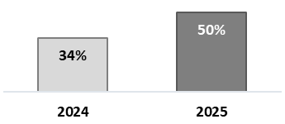

- Porcentaje de productores pecuarios beneficiados.
Definición: | Mide el porcentaje de productores pecuarios beneficiados
Método de Cálculo: | (Número de productores pecuarios apoyados / número de productores pecuarios programados a apoyar) * 100
Año Base: | 2024 | Meta: | 5,500 Productores (100%) | Valor del indicador (2025): | 7,755  (141%)
Unidad de Medida: | Porcentaje | Valor del indicador (2024): | 15,420 (514%) | Sentido: | Ascendente
Frecuencia de Medición: | Anual | Cumplimiento del Indicador: | 141%
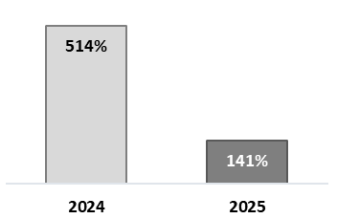

Indicadores de Servicios y Gestión:
- Sementales bovinos, ovinos y caprinos de raza pura adquiridos con subsidio a su compra.
Definición: | Mide el porcentaje de sementales de raza pura con registro adquiridos mediante respecto a lo programado
Método de Cálculo: | (Sementales bovinos, ovinos y caprinos de raza pura con registro adquiridos con subsidio a su compra / sementales programados para su compra subsidiada) * 100
Año Base: | 2024 | Meta: | 450 sementales bovino, ovino, caprino (100%) | Valor del indicador (2025): | 378  (84%)
Unidad de Medida: | Porcentaje | Valor del indicador (2024): | 273 (78%) | Sentido: | Ascendente
Frecuencia de Medición: | Trimestral | Cumplimiento del Indicador: | 84%
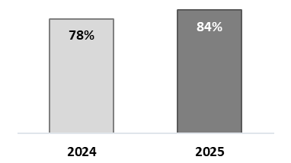

- Bolsas de semillas para praderas perennes entregadas.
Definición: | Mide el porcentaje de bolsas de semilla de pastos perennes entregadas a productores agropecuarios solicitantes
Método de Cálculo: | (Bolsas de semilla de pastos perennes entregadas / bolsas de semillas para praderas perennes programadas) * 100
Año Base: | 2024 | Meta: | 50,173 bolsas de semilla de pastos perennes (100%). | Valor del indicador (2025): | 29,602  (59%)
Unidad de Medida: | Porcentaje | Valor del indicador (2024): | 60,208 (120%) | Sentido: | Ascendente
Frecuencia de Medición: | Trimestral | Cumplimiento del Indicador: | 59%
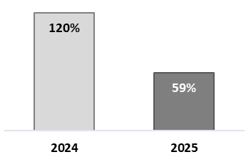

- Porcentaje de pacas de forraje entregadas
Definición: | Mide el porcentaje de pacas de forraje entregadas a productores pecuarios afectados por la sequía
Método de Cálculo: | (Pacas de forraje entregadas / pacas de forraje programadas) * 100
Año Base: | 2024 | Meta: | 133,333 pacas de forraje (100%) | Valor del indicador (2025): | 58,667  (44%)
Unidad de Medida: | Porcentaje | Valor del indicador (2024): | 200,000  (150%) | Sentido: | Ascendente
Frecuencia de Medición: | Trimestral | Cumplimiento del Indicador: | 44%
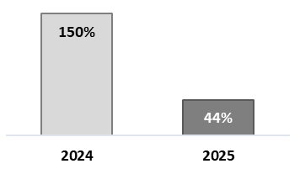

- Tasa de prevalencia de tuberculosis bovina.
Definición: | Mide la variación de cabezas infectadas respecto al total de cabezas de ganado bovino en el Estado de Sinaloa
Método de Cálculo: | (Número de cabezas sospechosas o infectadas con tuberculosis bovina / número de cabezas de ganado bovino inventariadas) * 100
Año Base: | 2024 | Meta: | 0.07% de prevalencia de tuberculosis bovina | Valor del indicador (2025): | <0.05%  (100%)
Unidad de Medida: | Porcentaje | Valor del indicador (2024): | 0  (100%) | Sentido: | Descendente
Frecuencia de Medición: | Semestral | Cumplimiento del Indicador: | 100%
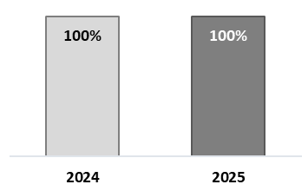

- Porcentaje de casetas de verificación sanitaria tecnificadas.
Definición: | Mide el porcentaje de mejora de la infraestructura y tecnificación de casetas en los puntos de verificación zoosanitario.
Método de Cálculo: | (Casetas de verificación sanitaria tecnificadas / Casetas de verificación sanitaria programadas) * 100.
Año Base: | 2024 | Meta: | 5 puntos de inspección (100%). | Valor del indicador (2025): | 9  (80%)
Unidad de Medida: | Porcentaje | Valor del indicador (2024): | 2  (66%) | Sentido: | Ascendente
Frecuencia de Medición: | Trimestral | Cumplimiento del Indicador: | 80%
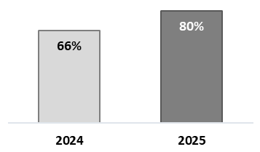

Lo anterior de acuerdo con:
- Matriz de Indicadores para Resultados (MIR) del Tomo IV de la Ley de Ingresos y Presupuesto de Egresos del Estado de Sinaloa 2024 (https://media.transparencia.sinaloa.gob.mx/uploads/files/1/TOMO%20IV_2025_MATRICES%20DE%20INDICADORES.pdf).
- Reporte de Indicadores de Resultados 2024 (https://documentosarmonizacioncontable.sinaloa.gob.mx/Archivos/Multimedia/2024_Cuarto_ADMINISTRACIÓN%20CENTRALIZADA_Indicadores%20de%20Resultados-259245.pdf).
- Reporte de Indicadores de Resultados 2025 (https://documentosarmonizacioncontable.sinaloa.gob.mx/Archivos/Multimedia/2025_Primer_ADMINISTRACIÓN%20CENTRALIZADA_Indicadores%20de%20Resultados-266640.pdf).

Avance de indicadores y análisis de metas
Indicadores de Resultados (Nivel Propósito)
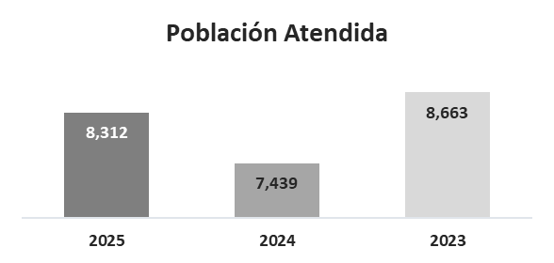
Según la Unidad Responsable (UR) del Pp, el indicador “Porcentaje de productores pecuarios beneficiados” presentó en 2025 un cumplimiento del 151%, al atenderse 8,312 productores frente a una meta programada de 5,500. En años anteriores, la meta fue de 3,000 productores (2023 y 2024), y también se superó ampliamente. Esto muestra una tendencia constante de sobrecumplimiento.
Por lo anterior, es evidente que la cobertura real del programa ha sido consistentemente mayor a la programada. Esto indica dos cosas: por un lado, una alta demanda y buena capacidad operativa; por otro, que la construcción de metas en ejercicios anteriores fue conservadora.
En términos técnicos, las metas no son ambiciosas, sino moderadas o incluso subestimadas respecto a la capacidad real del programa. Para 2025 se ajustó la meta a 5,500 productores, lo cual representa una mejora en la planeación; sin embargo, nuevamente fue superada. Esto sugiere que la metodología de estimación de metas aún puede fortalecerse, incorporando análisis de demanda histórica y capacidad presupuestal efectiva.
Indicadores de Componentes (Servicios y Gestión)
Los indicadores relacionados con entrega de sementales bovinos, ovinos y caprinos, bolsas de semilla perenne, infraestructura y equipamiento pecuario, vientres subsidiados, pacas de forraje y casetas zoosanitarias tecnificadas, presentan cumplimiento cercano o igual al 100% de la meta programada, exceptuando infraestructura y equipamiento pecuario y vientres subsidiados. En estos dos casos no ha habido asignación presupuestaria.
Esto indica que, en términos físicos, el programa se ejecuta conforme a lo planeado. Las metas establecidas para estos componentes sí resultan factibles y alcanzables, aunque en algunos casos podrían revisarse para hacerlas más retadoras, particularmente en aquellos componentes donde existe margen presupuestal o alta demanda.
De manera general, las metas del programa son técnicamente alcanzables, no presentan riesgos de subejercicio y reflejan estabilidad operativa. No obstante, en el indicador principal de cobertura se observa una tendencia recurrente a subestimar la capacidad real de atención. Esto no representa una falla operativa, pero sí una oportunidad de mejora en la planeación estratégica bajo el enfoque de Presupuesto basado en Resultados.
Por otro lado, en términos de desempeño global, el programa muestra cumplimiento alto y consistente, con avances superiores a lo programado y estabilidad interanual.

Resultados (Cumplimiento de sus Objetivos)

Efectos atribuibles
Programa sin evaluación en el ejercicio anterior.

Otros Efectos
Programa sin evaluación en el ejercicio anterior.

Otros Hallazgos
Programa sin evaluación en el ejercicio anterior.

Valoración
Observaciones generales sobre los indicadores seleccionados. En general, los indicadores del Programa F071 se encuentran estructurados y permiten dar seguimiento claro a lo que el programa se propone cumplir. Son medibles, tienen fórmula y metas definidas, lo que facilita evaluar su desempeño año con año.
El indicador principal muestra con claridad cuántos productores reciben apoyo, y en eso el programa ha cumplido e incluso superado sus metas. Sin embargo, aunque sabemos que se atiende a más productores de los previstos, todavía no se mide con la misma claridad cuánto mejoran sus ingresos o su productividad después del apoyo.
Por su parte, los indicadores de los componentes reflejan que el programa entrega lo que promete y opera de manera ordenada. En resumen, el programa mide bien lo que hace, pero puede fortalecer la medición de los resultados económicos que realmente impactan en la vida de los productores.
Valoración de los hallazgos identificados. Al analizar los resultados y hallazgos del programa, queda claro que el F071 responde a una necesidad real del sector pecuario. La alta demanda y el hecho de que la población atendida supere constantemente la meta programada reflejan que los productores sí requieren estos apoyos y que los consideran útiles.
El programa muestra orden en su ejecución y coherencia entre lo que se propone y lo que entrega. Los apoyos en genética, infraestructura, insumos y sanidad están alineados con los principales problemas que enfrenta la ganadería sinaloense: baja productividad en la cría, vulnerabilidad ante sequías, debilidades sanitarias y limitaciones para competir en mejores mercados.
Sin embargo, también es importante reconocer que aún no se cuenta con una evaluación de impacto que permita afirmar con certeza cuánto de la mejora del sector puede atribuirse directamente al programa. Esto no significa que el programa no funcione, sino que todavía no se ha medido con suficiente profundidad el efecto económico que genera.
En conjunto, el programa muestra un desempeño positivo mediante el cual se opera bien, cumple sus metas físicas y mantiene coherencia con el diagnóstico del sector. Pero para fortalecer su posición estratégica en el futuro, será necesario avanzar hacia una medición más completa de sus resultados económicos y hacer más precisa la planeación de metas.

Identificación de la Perspectiva de Género
El sector pecuario en el Estado de Sinaloa presenta una participación predominantemente masculina en la titularidad de las unidades de producción, derivado de:
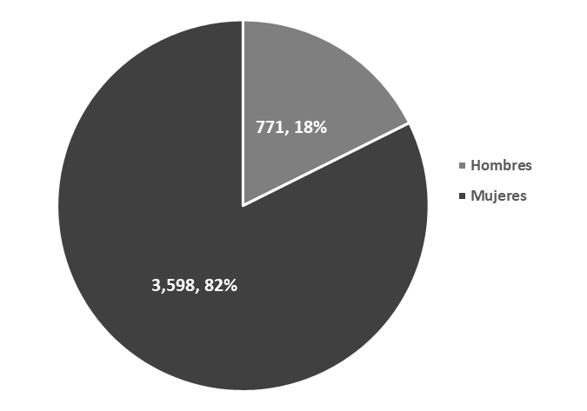
- Concentración histórica de la propiedad de la tierra en hombres.
- Limitaciones de acceso al financiamiento para mujeres rurales.
- Barreras socioculturales en la toma de decisiones productivas.
- Baja representación femenina en asociaciones ganaderas.
No obstante, existe una creciente participación de mujeres en:
- Actividades de traspatio.
- Manejo de pequeños hatos.
- Procesos de valor agregado (lácteos, derivados).
- Administración de unidades productivas familiares.

Cobertura

Población Potencial¹
Definición: | Productores Pecuarios del Estado de Sinaloa
Unidad de medida: | Productores pecuarios
Valor (2025): | 21,893

Población Objetivo¹
Definición: | Productores Pecuarios del Estado de Sinaloa
Unidad de medida: | Productores pecuarios
Valor (2025): | 5,500

Población Atendida
Definición: | Productores Pecuarios del Estado de Sinaloa
Unidad de medida: | Productor pecuario
Valor (2025): | 8,312

¿Qué cambio se ha generado en la Población Atendida tras la intervención del Programa presupuestario y como incide en el Bienestar de la Población? La UR del Pp no dio respuesta a la dicha pregunta.
¹ MIR del Tomo IV de la Ley de Ingresos y Presupuesto de Egresos del Estado de Sinaloa 2024.

Evolución de la Cobertura
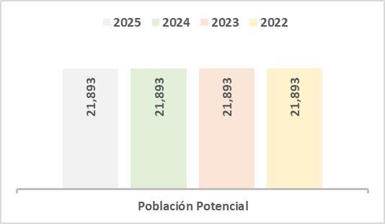
Con base en los datos de cobertura presentados, se puede observar que la evolución de la cobertura del Pp F071 muestra estabilidad en la población potencial durante el periodo 2023 – 2025, manteniéndose en 21,893 productores pecuarios, como reflejo de que el universo estimado de productores en el estado se considera que no ha presentado variaciones significativas en el periodo analizado.
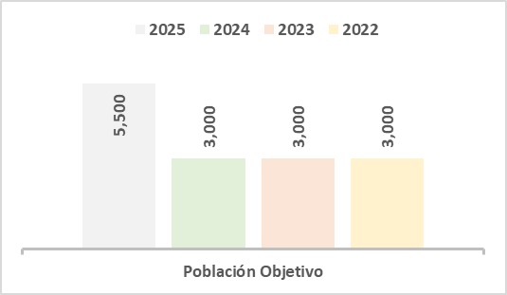
En cuanto a la población objetivo, se observa que en los ejercicios 2023 y 2024 se estableció una meta de atención de 3,000 productores, mientras que para 2025 la meta se incrementó a 5,500 productores. Este ajuste evidencia un esfuerzo por ampliar la cobertura programada y adecuarla a la demanda observada en ejercicios previos.
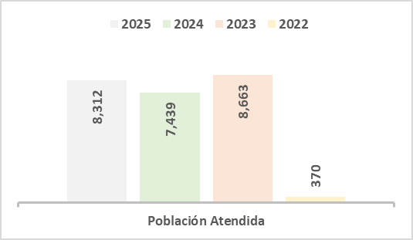
Respecto a la población atendida, el comportamiento muestra que en 2023 se beneficiaron 8,663 productores, en 2024 se atendieron 7,439 y en 2025 se alcanzó una atención de 8,312 productores. Si bien existe una ligera disminución en 2024 respecto a 2023, en 2025 se observa una recuperación en el número de beneficiarios, manteniéndose en niveles superiores a la población objetivo programada. El descenso de 2024 refleja los efectos del aumento de la inseguridad sobre los programas de apoyo a productores pecuarios.
El análisis comparativo permite advertir que la población atendida ha superado de manera consistente a la población objetivo, lo que puede interpretarse como una capacidad operativa superior a la planeada inicialmente. No obstante, también sugiere la necesidad de fortalecer la metodología de programación de metas para garantizar mayor precisión en la definición de la población objetivo y su alineación con la capacidad presupuestal real.
En términos generales, la evolución de la cobertura refleja estabilidad en el universo potencial, ampliación progresiva de metas y una atención efectiva que supera lo programado, lo cual constituye un indicador positivo del alcance operativo del programa durante el periodo evaluado.

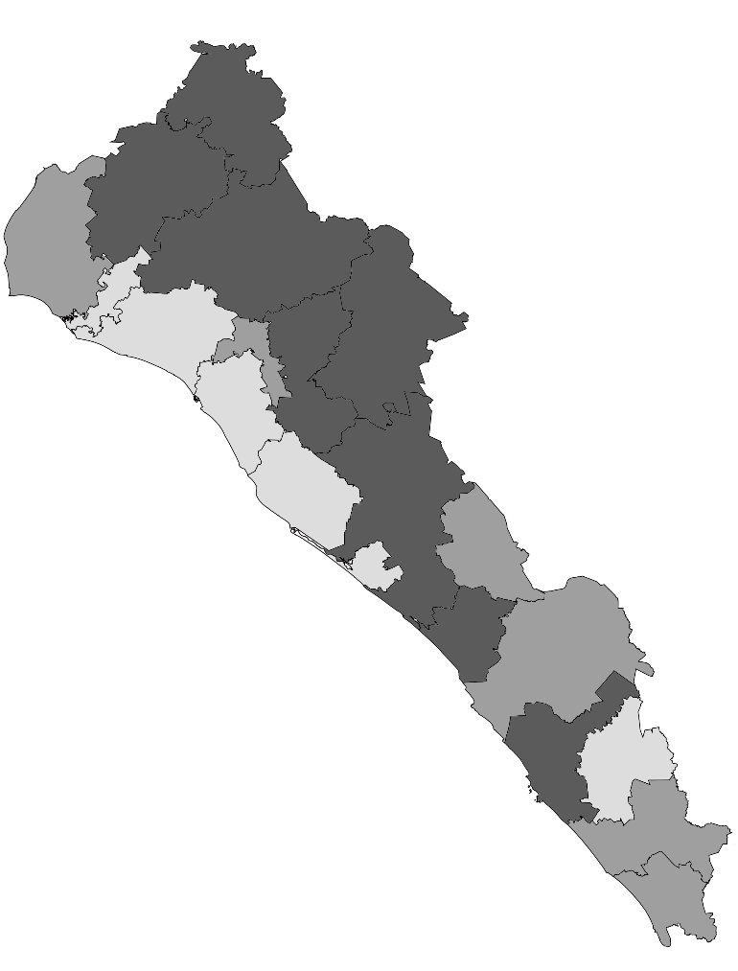
Análisis de la Cobertura
Cobertura en el Estado de Sinaloa
Nombre Municipio | Total atendidos
Juan José Ríos | 0
Eldorado | 1
Angostura | 33
Concordia | 63
Navolato | 72
Guasave | 84
Salvador Alvarado | 87
Escuinapa | 135
Rosario | 144
Ahome | 156
Cosalá | 156
San Ignacio | 162
Badiraguato | 167
Choix | 192
El Fuerte | 225
Elota | 294
Mazatlán | 331
Sinaloa | 437
Mocorito | 475
Culiacán | 1,085
Subtotal | 4,299

Simbología
Municipios con mayor cobertura
Municipios con cobertura media
Municipios con menor cobertura

El Pp F071 atendió a 4,299 productores pecuarios en alrededor de los 20 municipios del Estado de Sinaloa, así como a 3,943 productores se les apoyó con la adquisición de pacas de forraje y/o suplemento para la alimentación de ganado, y se atendieron a 70 productores respecto al programa Emergente para los Ganaderos de Tepuche, siendo un total de 8,312 productores pecuarios atendidos. Lo anterior, con el objetivo de contribuir a mejorar la viabilidad económica de los productores pecuarios del estado mediante acciones integrales de fomento productivo, fortalecimiento sanitario y atención a contingencias. Lo anterior impulsando el mejoramiento genético del hato bovino, ovino y caprino; fortaleciendo la infraestructura y equipamiento pecuario; apoyando a productores en periodos de estiaje; reduciendo la prevalencia de enfermedades como tuberculosis y brucelosis; y fortaleciendo la infraestructura y tecnificando de las casetas de inspección zoosanitaria.
Por otro lado, donde se presentó una mayor cobertura fueron en los municipios de Badiraguato, Choix, El Fuerte, Elota, Mazatlán, Sinaloa, Mocorito y Culiacán; y en contraste con los municipios de Juan José Ríos, Eldorado Angostura, Concordia, Navolato y Guasave, los cuales, fueron los municipios con menor cobertura, sin embargo, la cobertura de dicho programa es para todo el estado de Sinaloa.

Seguimiento a Aspectos Susceptibles de Mejora (ASM) de Otras Evaluaciones

Aspectos comprometidos
- Perfeccionar la planeación de metas del programa, utilizando información histórica de demanda y capacidad operativa para establecer metas más realistas y retadoras, especialmente en el indicador de cobertura.
- Desarrollar indicadores que permitan medir con mayor precisión los resultados productivos y económicos derivados de los apoyos otorgados.
- Fortalecer los sistemas de información del programa mediante la generación de bases de datos más completas de beneficiarios.

Avance en las acciones de mejora comprometidas en años anteriores
Programa sin evaluación en el ejercicio anterior.

Hallazgos Generales de la Evaluación

Análisis del FODA

Fortalezas
- El Pp contribuye al cumplimiento de sus objetivos y al fortalecimiento del subsector pecuario en el Estado de Sinaloa.
- Se muestra alta capacidad operativa y cobertura efectiva, lo cual se refleja en el indicador principal de resultados, donde la población atendida supera consistentemente las metas programadas en los programas finalmente autorizados.
- Se presenta coherencia entre el diagnóstico del problema público y los componentes del programa. Las acciones que se implementan —mejoramiento genético, apoyo ante sequía, sanidad animal y fortalecimiento de casetas zoosanitarias— están directamente alineadas con los principales factores que limitan la productividad del sector pecuario estatal.
- Se cuenta con una MIR estructurada, con indicadores definidos, metas claras y métodos de cálculo establecidos, lo cual facilita el seguimiento y monitoreo de sus resultados. Los indicadores de gestión muestran niveles de cumplimiento cercanos a las metas programadas, lo que indica estabilidad operativa en la ejecución de los componentes.
- El programa se encuentra alineado con los objetivos estratégicos del Plan Estatal de Desarrollo 2022–2027, particularmente en lo relativo al fortalecimiento del sector agropecuario, la mejora de la productividad ganadera y la consolidación del enfoque de Presupuesto basado en Resultados.

Oportunidades
- El entorno institucional y sectorial presenta diversas oportunidades que podrían fortalecer el impacto del programa en el mediano plazo.
- Fortalecer la medición de resultados económicos del programa, incorporando indicadores que permitan evaluar el efecto de los apoyos en variables como productividad, ingreso de los productores o rentabilidad de las unidades de producción. Esto permitiría avanzar de una medición centrada en entrega de productos hacia una medición más robusta de resultados e impactos.
- Implementación de evaluaciones de impacto o estudios especializados, que permitan identificar con mayor precisión los efectos causales del programa en el desempeño productivo del sector pecuario. Este tipo de evaluaciones contribuiría a fortalecer la evidencia sobre la efectividad de la intervención pública.
- Perfeccionar la planeación de metas del programa, utilizando información histórica de demanda y capacidad operativa para establecer metas más realistas y retadoras, especialmente en el indicador de cobertura.
- Incorporación más explícita de la perspectiva de género, mediante la definición de metas e indicadores que permitan medir la participación de mujeres productoras y promover su inclusión en los apoyos productivos.

Debilidades
- La MIR se concentra principalmente en indicadores de productos, tales como la entrega de sementales, semillas o infraestructura, sin incorporar indicadores suficientes que permitan medir cambios en variables económicas o productivas de los beneficiarios.
- Subestimación recurrente de metas en el indicador de cobertura, lo cual se evidencia en el hecho de que en varios ejercicios fiscales la población atendida ha superado ampliamente la meta programada. Esto sugiere la necesidad de fortalecer los procesos de planeación y estimación de metas.
- Ausencia de evaluaciones externas de impacto, lo cual limita la capacidad para atribuir de manera causal los resultados observados en el sector pecuario a la intervención del programa.
- El programa no cuenta con indicadores específicos relacionados con la participación de mujeres, lo cual limita el análisis del enfoque de género dentro de la política pública.

Amenazas
- Vulnerabilidad del sector pecuario ante fenómenos climáticos, particularmente los periodos recurrentes de sequía que afectan la disponibilidad de forraje y el rendimiento productivo del ganado.
- El subsector pecuario enfrenta riesgos sanitarios permanentes, como la presencia de enfermedades de importancia económica (tuberculosis y brucelosis), lo cual puede afectar la productividad, la movilidad del ganado y el acceso a mercados.
- Variabilidad presupuestal del gasto público, ya que los recursos asignados a los programas de fomento productivo pueden verse afectados por restricciones fiscales o cambios en las prioridades de política pública.
- Limitaciones estructurales, como acceso limitado a financiamiento, baja adopción tecnológica y dificultades para integrarse a cadenas de valor, lo cual puede reducir el impacto potencial de los apoyos otorgados.

Avances del Programa en el Ejercicio Fiscal Actual
Durante el ejercicio fiscal posterior al periodo evaluado se identifican algunos avances relevantes en la operación y gestión del Pp, los cuales contribuyen a fortalecer su desempeño institucional y su capacidad de atención a los productores pecuarios del Estado de Sinaloa.
Uno de los avances más significativos se observa en el incremento del presupuesto asignado al programa, particularmente en el ejercicio fiscal 2025, donde se registró una ampliación importante de recursos destinados a inversión pública y apoyos productivos. Este aumento presupuestario permitió ampliar el alcance de los apoyos otorgados a los productores y fortalecer acciones estratégicas relacionadas con el mejoramiento genético, la infraestructura pecuaria y la atención a contingencias climáticas.
Asimismo, se observa una mayor consolidación operativa del programa, reflejada en el cumplimiento de los indicadores de gestión relacionados con la entrega de apoyos productivos. Los componentes del programa, tales como la entrega de sementales de registro, bolsas de semilla perenne, infraestructura pecuaria y pacas de forraje, presentan niveles de cumplimiento cercanos a las metas programadas, lo que evidencia una operación estable y ordenada.
Otro avance relevante se relaciona con el fortalecimiento de las acciones sanitarias y de control zoosanitario, mediante la realización de pruebas diagnósticas y el equipamiento de puntos de verificación sanitaria, lo cual contribuye a mejorar las condiciones sanitarias del hato ganadero y a fortalecer los mecanismos de control de movilización pecuaria.
Adicionalmente, el programa ha mostrado una capacidad creciente de atención a productores pecuarios, lo cual se refleja en la población atendida durante el ejercicio evaluado. La cobertura real del programa ha superado de manera consistente las metas programadas, lo que evidencia una demanda significativa por parte del sector y una capacidad institucional adecuada para implementar las acciones previstas.
En conjunto, estos avances reflejan un proceso de fortalecimiento gradual del programa, tanto en términos presupuestarios como operativos, lo cual contribuye a consolidar su papel como uno de los principales instrumentos de política pública para el desarrollo del subsector pecuario en el Estado de Sinaloa.

Consideraciones sobre la evolución del presupuesto
El análisis de la evolución presupuestaria del programa, correspondiente al periodo 2023 – 2025, permite identificar cambios relevantes en la asignación, modificación y ejercicio de los recursos públicos destinados al programa, así como su relación con la implementación de las acciones orientadas al fortalecimiento del sector pecuario.
Ejercicios | Aprobado | Modificado | Ejercido
2025 | $ 46,075,075.00 | $ 68,832,773.82 | $ 58,733,816.58
2024 | $ 32,739,892.00 | $ 27,706,997.17 | $ 27,676,900.80
2023 | $ 24,439,018.00 | $ 19,070,598.03 | $ 19,068,924.89
2022 | $ 7,460,650.00 | $ 14,383,975.56 | $ 14,383,975.56

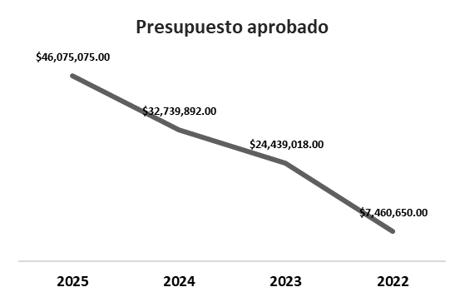
En el ejercicio fiscal 2023, el programa contó con un presupuesto aprobado de 24,439,018 pesos; sin embargo, durante el desarrollo del ejercicio se registraron reducciones. Este comportamiento refleja ajustes durante el ejercicio fiscal que impactan la disponibilidad inicial de recursos del programa.
Para el ejercicio fiscal 2024, el programa registró un presupuesto aprobado de 32,739,892 pesos, lo que representa un incremento respecto al ejercicio anterior. A pesar de estos ajustes, se observa un incremento en el monto ejercido respecto a 2023, lo cual indica un fortalecimiento gradual del programa.
En el ejercicio fiscal 2025 se observa el cambio más significativo (presupuesto aprobado fue de 46,075,075 pesos). Lo anterior sugiere un fortalecimiento de las acciones orientadas al desarrollo del sector pecuario durante este ejercicio fiscal.
En términos generales, el presupuesto modificado o devengado del programa muestra una tendencia creciente en el periodo analizado, pasando de 19.07 millones de pesos en 2023 a 27.70 millones en 2024, y posteriormente a 68.83 millones en 2025. Este comportamiento refleja un incremento sustancial en los recursos destinados al programa, particularmente en el último ejercicio fiscal.
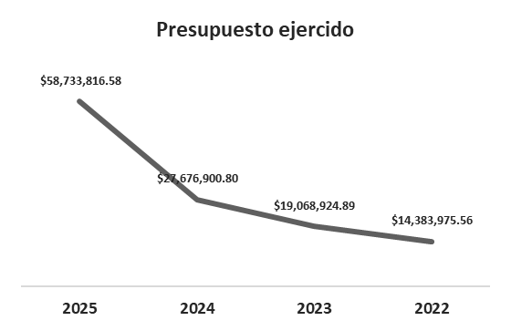
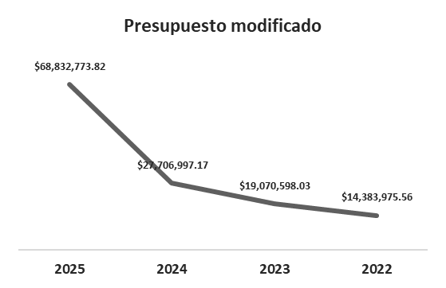
En cuanto al costo de los beneficios otorgados por el programa, la información disponible indica que una parte relevante del presupuesto se canaliza a través de transferencias y gasto de inversión pública, los cuales se asocian directamente con los apoyos productivos, equipamiento o infraestructura destinados a los productores pecuarios. Por otra parte, el gasto de operación se identifica principalmente en los capítulos de servicios personales, materiales y servicios generales, que permiten el funcionamiento administrativo y la ejecución de las actividades del programa.
Si bien el comportamiento del presupuesto muestra un fortalecimiento progresivo del programa, también se identifican ajustes presupuestarios durante los ejercicios 2023 y 2024, lo cual sugiere la necesidad de fortalecer los procesos de planeación y programación presupuestaria para reducir las variaciones entre el presupuesto aprobado y el ejercido.

Conclusiones
En términos generales, la información disponible fue suficiente para analizar el desempeño operativo del programa, particularmente en el cumplimiento de metas, cobertura de beneficiarios y evolución del presupuesto. No obstante, se identifican áreas de oportunidad para fortalecer la información relacionada con los efectos económicos del programa en los beneficiarios y mejorar la sistematización de los registros administrativos.
Se recomienda fortalecer los sistemas de información del programa mediante la generación de bases de datos más completas de beneficiarios y el desarrollo de indicadores que permitan medir con mayor precisión los resultados productivos y económicos derivados de los apoyos otorgados.

Calidad y suficiencia de la información disponible para la evaluación
La presente evaluación se realizó con base en la información documental proporcionada por la SAyG y en la información presupuestaria generada por la SAF del Gobierno del Estado de Sinaloa. Entre las fuentes revisadas se incluyen la MIR del programa, reportes de avance de indicadores, reglas de operación, convenios de concertación y reportes presupuestarios.

Fuentes de Información
- Avances de la Matriz de Indicadores para Resultados (MIR) del Programa Presupuestario F071, correspondientes al ejercicio fiscal 2025.
- Reglas de operación del Programa de Mejoramiento Genético, aplicables a los apoyos otorgados a productores pecuarios.
- Convenio de concertación con el Comité Estatal de Fomento y Protección Pecuaria de Sinaloa, relacionado con la ejecución de acciones del programa para el fortalecimiento del estatus zoosanitario.
- Convenio de concertación con la Unión Ganadera Regional de Sinaloa, para la adquisición y distribución de pacas de forraje y/o suplementos alimenticios destinados a la atención de contingencias por estiaje.
- Reporte de Momentos Contables por Programa Presupuestario, correspondiente al Programa F071 Acciones para el Desarrollo Pecuario para los ejercicios fiscales 2022, 2023, 2024 y 2025, proporcionado por la Secretaría de Administración y Finanzas.
- Ley de Ingresos y Presupuesto de Egresos del Estado de Sinaloa para el ejercicio fiscal 2025, particularmente en lo relativo a la asignación presupuestaria destinada al programa evaluado.

Datos de la Instancia Evaluadora.
Los datos generales de la instancia evaluadora y el costo de la evaluación deberán registrarse en el Anexo V.

Perfil de área de la instancia evaluadora
Nombre y Cargo en el Equipo | Requisitos Académicos del Enlace y Colaboradores | Experiencia General | Experiencia Específica
Doc. Juan de Dios Trujillo Félix, Enlace institucional | Doctorado | Profesor, investigador y evaluador. | Diseño y evaluación de políticas y programas
Mtro. Israel Monárrez Lara, Colaborador | Maestría | Seguimiento de programas y evaluación | Evaluación de Desempeño y programas
Ing. Axcel Yair Fierro Verdugo, Colaborador | Ingeniería | Seguimiento de programas y evaluación | Evaluación de Desempeño y programas

Anexos

Anexo I
Anexo I. Estrategia de Cobertura
Clave y nombre del Pp: |  | F071 Acciones para el Desarrollo Pecuario
Tipo de Evaluación: |  | Desempeño |  |  |  |  |  | Año de la Evaluación: |  |  |  | 2025
Poblaciones Potencial, Objetivo y Atendida
Población |  |  | Definición
Potencial (PP) |  |  | 21,893
Objetivo (PO) |  |  | 5,500
Atendida (PA) |  |  | 8,312
Evolución de la cobertura
Población | Unidad de medida |  | 2025 |  |  | 2024 |  |  |  | 2023 | 2022
Potencial (P) | Productores pecuarios |  | 21,893 |  |  | 21,893 |  |  |  | 21,893 | 21,893
Objetivo (O) | Productores pecuarios |  | 5,500 |  |  | 3,000 |  |  |  | 3,000 | 3,000
Atendida (A) | Productores pecuarios |  | 8,312 |  |  | 7,439 |  |  |  | 8,663 | 370
(A/O) x 100 | % |  | 151% |  |  | 247% |  |  |  | 289% | 12.3%
Análisis de la estrategia de cobertura
La estrategia de cobertura contempla o incluye al menos:
Método de cálculo documentado |  |  |  | X | Si |  |  | No |  | Parcial
Consistencia con el diseño del programa |  |  |  | X | Si |  |  | No |  | Parcial
El presupuesto requerido |  |  |  | X | Si |  |  | No |  | Parcial
Metas a corto plazo factibles |  |  |  | X | Si |  |  | No |  | Parcial
Análisis de posibles riesgos o amenazas que vulneren el cumplimiento de las metas |  |  |  | X | Si |  |  | No |  | Parcial
Indicadores claros |  |  |  | X | Si |  |  | No |  | Parcial

Anexo II

PROGRAMA A EVALUAR
No. | Institución | Modalidad Presupuestaria | Clave Presupuestal | Nombre del Programa
1 | Secretaría de Agricultura y Ganadería | F | 071 | Acciones para el Desarrollo Pecuario

ANEXO IV.I
IDENTIFICACIÓN DE LA PERSPECTIVA DE GÉNERO

Resultados | No | NA | Sí
Resultados | No | NA | 1 | 2 | 3
- ¿El programa tiene indicadores construidos con perspectiva de género para asegurar la igualdad de género o a la mejora de las condiciones de mujeres y niñas? Especificar en qué nivel de la MIR se ubican. |  | X
Sugerencias de mejora*:
- ¿Los indicadores de seguimiento se reportan con información desagregada por sexo? |  |  |  | X
Sugerencias de mejora *:
- ¿El programa cuenta con estimaciones o datos estadísticos desagregados por sexo, que permita caracterizar y cuantificar con PEG a la población atendida? |  |  |  | X
Sugerencias de mejora *:
- ¿El programa cuenta con mecanismos para medir el grado de satisfacción de la población beneficiaria con PEG? | X
Sugerencias de mejora *:
- ¿El programa cuenta con mecanismos para recibir y atender con PEG, quejas o denuncias de las personas beneficiarias? |  |  |  |  | X
Sugerencias de mejora *:
- ¿Existe evidencia del efecto del Programa presupuestario en la población beneficiaria y las diferencias entre mujeres y hombres? |  |  | X
Sugerencias de mejora *:
- De acuerdo con el Anexo 43: Presupuesto para Mujeres y la Igualdad de Género, ¿Logra identificar el Presupuesto asignado al Pp a evaluar? | X
Sugerencias de mejora *:

Anexo V

FICHA TÉCNICA DE DATOS GENERALES DE LA EVALUACIÓN
Nombre de la evaluación | Evaluación de desempeño 2025
Nombre y clave del programa evaluado | F071 Acciones para el desarrollo pecuario
Ramo | 06 - Agricultura y Ganadería
Unidad(es) Responsable(s) | Subsecretaría de Ganadería
PAE de origen | PAE 2025
Año de conclusión y entrega de la evaluación | 2026
Tipo de evaluación | Desempeño
Nombre de la instancia evaluadora | Dirección de Evaluación adscrita a la Subsecretaria de Planeación, Inversión y Financiamiento de la Secretaría de Administración y Finanzas, Gobierno del Estado de Sinaloa
Nombre del(a) coordinador(a) de la evaluación | Juan Diego Millán López
Nombre de los(as) principales colaboradores(as) de la evaluación | Israel Monarrez Lara  Axcel Yair Fierro Verdugo  Brenda Paola Torres González
Unidad Administrativa Responsable de dar seguimiento a la evaluación | Dirección de Valor Agregado
Nombre del funcionario en calidad de enlace responsable | Juan de Dios Trujillo Félix
Forma de contratación de la instancia evaluadora | La Dirección de Evaluación adscrita a la Subsecretaría de Planeación, Inversión  y Financiamiento de la Secretaría de Administración y Finanzas, Gobierno del  Estado de Sinaloa fue la instancia evaluadora de la presente evaluación
Costo total de la evaluación con IVA incluido | La evaluación se llevó a cabo a través de la Dirección de Evaluación adscrita a  la Subsecretaria de Planeación, Inversión y Financiamiento de la Secretaría de  Administración y Finanzas, Gobierno del Estado de Sinaloa, ajena a la unidad  responsable del Pp
Fuente de financiamiento | Recurso estatal

Programa Sectorial de Agricultura y Ganadería 2022 – 2027.

